ОТЧЕТ ЭМГ: ПАЦИЕНТ №45

АНАЛИЗ ПРОБЫ №1

1. Временной анализ
• Средняя амплитуда (M+STD): 46.05 мкВ
• Медианная амплитуда: 35.74 мкВ
• RMS (мощность сигнала): 14.12 мкВ
• iEMG (интегральная активность): 147663.39 мкВ*с
• ZCR (частота пересеч. нуля): 450.68 Гц
• Амплитуда от пика до пика (P-P): 147.41 мкВ
• Максимальная амплитуда: 84.21 мкВ
• Минимальная амплитуда: -63.20 мкВ
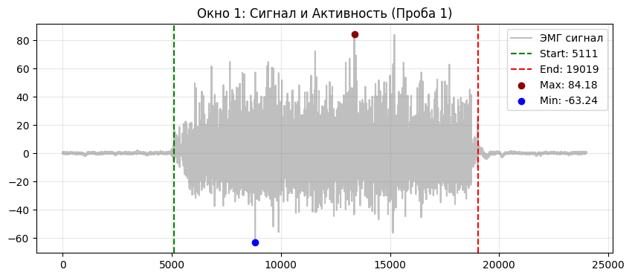
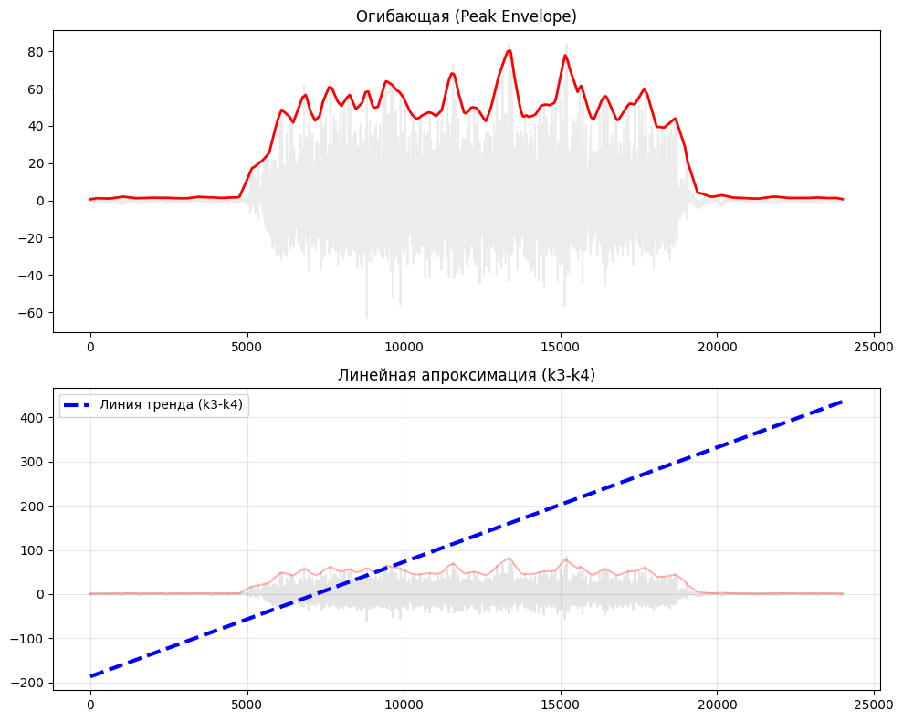

2. Частотный анализ
• Медианная частота (MDF): 172.27 Гц
• Средняя частота (MNF): 209.85 Гц
• Пиковая частота: 162.06 Гц
• Коэффициент H/L (баланс): 5.258
• Спектральная энтропия: 7.554
• Утомление (Slope): -1.04 Гц/сек
• Падение MDF за пробу: -17.7 %
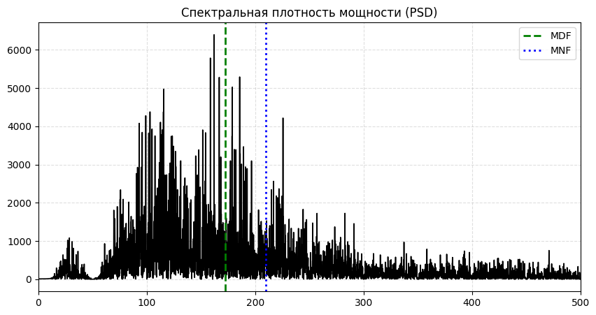
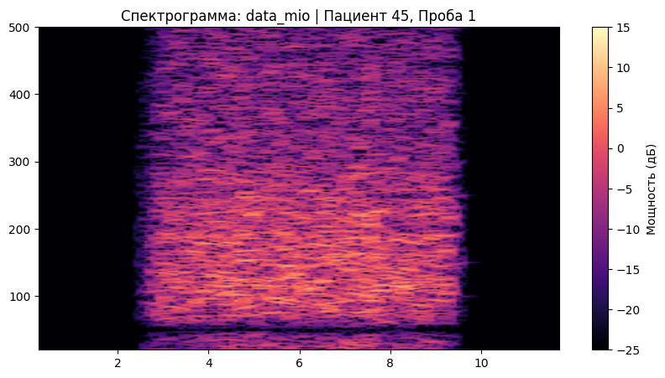

АНАЛИЗ ПРОБЫ №2

1. Временной анализ
• Средняя амплитуда (M+STD): 42.46 мкВ
• Медианная амплитуда: 33.03 мкВ
• RMS (мощность сигнала): 12.62 мкВ
• iEMG (интегральная активность): 128680.58 мкВ*с
• ZCR (частота пересеч. нуля): 449.22 Гц
• Амплитуда от пика до пика (P-P): 134.22 мкВ
• Максимальная амплитуда: 74.72 мкВ
• Минимальная амплитуда: -59.50 мкВ
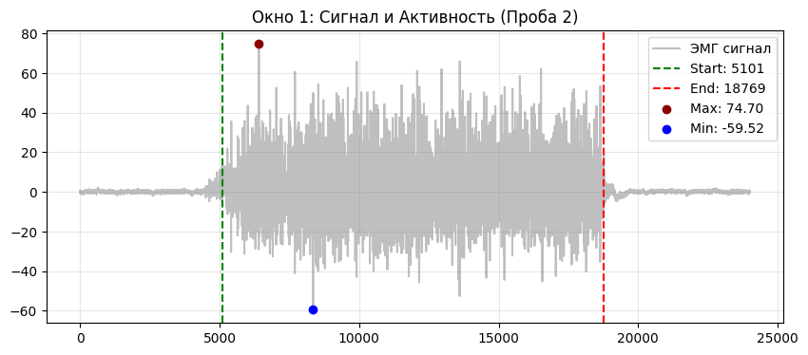
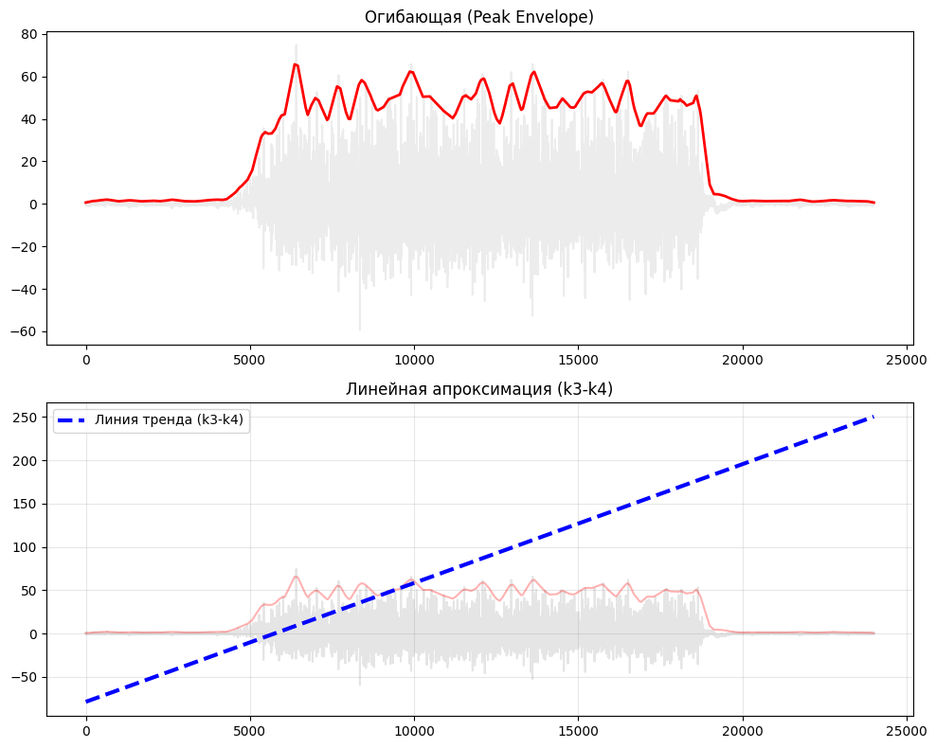

2. Частотный анализ
• Медианная частота (MDF): 170.76 Гц
• Средняя частота (MNF): 209.08 Гц
• Пиковая частота: 119.55 Гц
• Коэффициент H/L (баланс): 5.788
• Спектральная энтропия: 7.504
• Утомление (Slope): 1.12 Гц/сек
• Падение MDF за пробу: -14.1 %
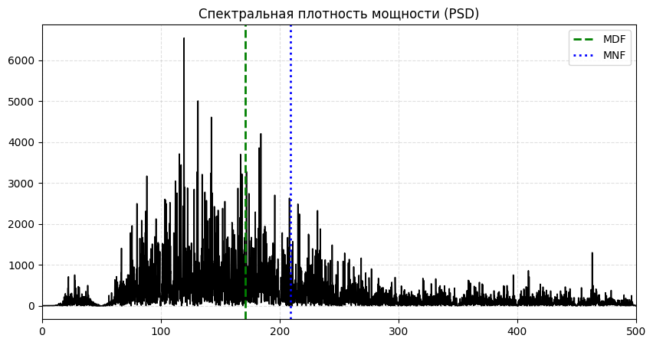
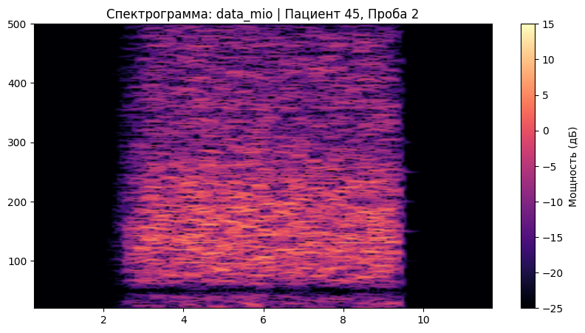

АНАЛИЗ ПРОБЫ №3

1. Временной анализ
• Средняя амплитуда (M+STD): 37.68 мкВ
• Медианная амплитуда: 27.12 мкВ
• RMS (мощность сигнала): 10.27 мкВ
• iEMG (интегральная активность): 105082.83 мкВ*с
• ZCR (частота пересеч. нуля): 441.58 Гц
• Амплитуда от пика до пика (P-P): 148.55 мкВ
• Максимальная амплитуда: 94.12 мкВ
• Минимальная амплитуда: -54.43 мкВ
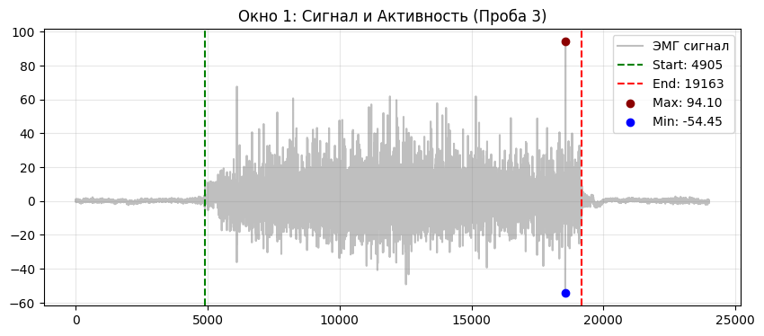
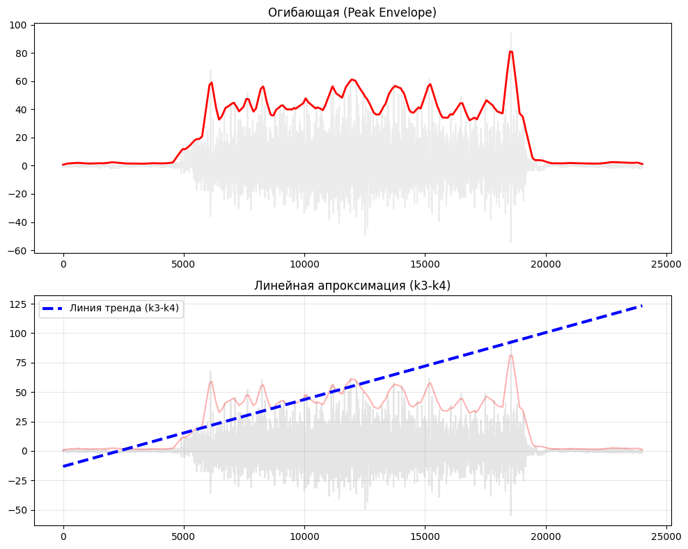

2. Частотный анализ
• Медианная частота (MDF): 175.06 Гц
• Средняя частота (MNF): 214.17 Гц
• Пиковая частота: 186.56 Гц
• Коэффициент H/L (баланс): 7.165
• Спектральная энтропия: 7.564
• Утомление (Slope): -0.80 Гц/сек
• Падение MDF за пробу: -6.1 %
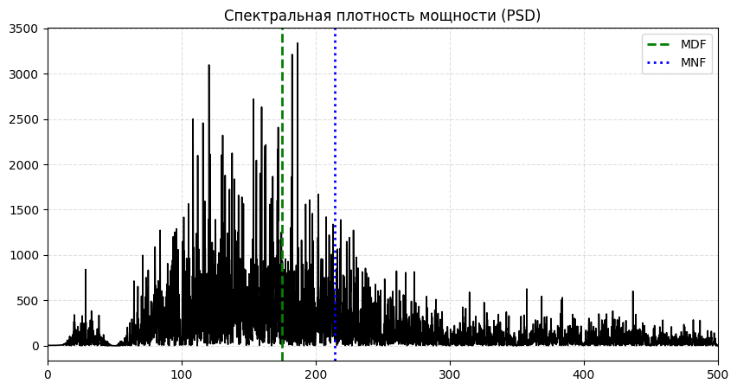
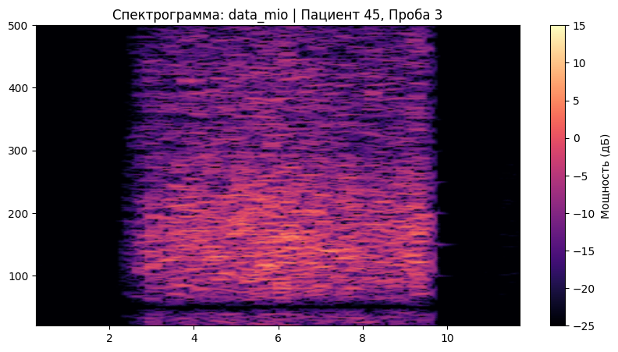

АНАЛИЗ ПРОБЫ №4

АНАЛИЗ ПРОБЫ №5

АНАЛИЗ ПРОБЫ №6

АНАЛИЗ ПРОБЫ №7

АНАЛИЗ ПРОБЫ №8

